北京大学心理与认知科学学院线上复试准备及注意事项
根据疫情防控形势和北京大学关于招生复试的要求，心理与认知科学学院2023年推荐免试研究生复试采取线上复试的方式进行，复试时间为9月23日，具体时间及会议链接将在复试前通过邮箱通知。
一、请参加复试的考生提前做好以下准备：
1. 提前准备复试时使用的笔记本电脑及手机等2个硬件设备，主机位建议准备一台自带摄像头及麦克的笔记本电脑（建议连接wifi），同时可准备其他备用设备，自行营造一个封闭、不受打扰，无其他人员的复试现场。
2. 考生在参加复试设备调试会及复试注意事项会时需远程出示以下材料原件，并做好相关材料线上核验的准备，正式复试时需远程出示身份证明原件。
（1）身份证明原件
（2）《诚信复试承诺书》签字版原件

二、特别提醒：
（1）复试中如因信号中途断线或其他不可抗力掉线，复试专家等待1分钟，如届时还不能恢复，则考生自动排到最后一个，重新进行抽题复试，每位考生仅有一次由于掉线而重新抽题的机会。
（3）复试采用“双机位”，请确保笔记本、手机均带有功能正常的麦克风、摄像头，可进行正常的视频通话，面试全程不允许接听电话，如使用手机设备，强烈建议正式复试前，手机开启来电呼叫转移。

三、软硬件安装及准备：
（1）软件：腾讯会议
• windows 客户端（建议）
https://meeting.tencent.com/download-win.html?from=1000&from_origin=https%3A%2F%2Fmeeting.tencent.com&from_pathname=%2Factivities%2Findex.html&from_fromSource=sem4_gwzcw.3910919.3910919.3910919&fromSource=1&from_origin=https%3A%2F%2Fmeeting.tencent.com&from_pathname=%2Fdownload-center.html&from_from=&from_fromSource=sem4_gwzcw.3910919.3910919.3910919
• Mac 客户端（建议）
https://meeting.tencent.com/download-mac.html?from=1000&from_origin=https%3A%2F%2Fmeeting.tencent.com&from_pathname=%2Factivities%2Findex.html&from_fromSource=sem4_gwzcw.3910919.3910919.3910919&fromSource=1&from_origin=https%3A%2F%2Fmeeting.tencent.com&from_pathname=%2Fdownload-center.html&from_from=&from_fromSource=sem4_gwzcw.3910919.3910919.3910919
• 手机客户端---苹果AppStore（建议） •安卓应用商店（建议）
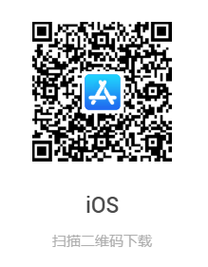
（2）硬件：首选方案----笔记本（WiFi）+ 手机（4G/5G）
• 笔记本接入稳定的有线网络（家庭宽带/WiFi)
• 手机可事先购置流量包，以防WiFi信号不稳定，作为备用设备
（3）登录方式：
会议通过邮箱发送会议链接。下载客户端后，考生填写会议号、会议密码、考生姓名（真实姓名）加入会议。考生如使用台式机，请提前准备好摄像头+麦克风；如使用笔记本、平板电脑、手机，请确保摄像头、麦克风功能正常。主界面左下方可先调试电脑音频、视频的情况。
视频正常页面示意图：
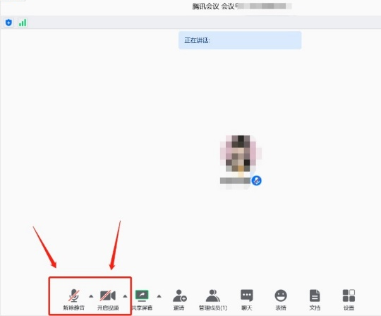

四、流程概览：
9月22日上午9点前查收邮件中的会议链接等相关信息，9点起将组织复试设备调试会及复试注意事项会，会上将宣读《诚信考试承诺书》，并通过随机的方式确认正式复试时的顺序。随后，测试人员将一对一与考生进行设备及软件测试，请提前确定好自己使用的设备（手机/笔记本/其他设备）及网络设置（WiFi/4G或5G网络/有线网）并届时汇报给测试人员，同时将进行相关材料原件的核验工作。请考生使用预计要在正式复试时使用的设备及网络设置参与此次会议，完全预演正式复试时的外界环境。
请在正式复试前通过邮箱查收复试前置会场的会议链接及密码，请参与复试的考生届时按通知进入前置会场候考，复试秘书将在前置会场核查有效身份证件。
核查完毕后，复试秘书将告知正式复试会场的会议链接，请候考考生退出前置会场，并立即进入正式会场，待正式会场主持人允许后，加入会议，进行正式复试。
正式复试开始后，将首先进行环境检查，需360°展示复试空间环境，以确认是否独立、封闭、无其他人在场。双手、面部及桌面全部要进入画面。
复试过程当中，复试专家有权要求考生再次展示复试空间环境。
复试结束后，请立即退出正式会场，本次复试结束。

五、 复试要求 ：
1. 诚信复试。须知晓：在法律规定的国家考试中，组织作弊的行为；为他人实施组织作弊提供作弊器材或者其他帮助的行为；为实施考试作弊行为，向他人非法出售或者提供考试的试题、答案的行为；代替他人或者让他人代替自己参加考试的行为都将触犯刑法。在复试过程中有违规行为的考生，一经查实，即按照规定严肃处理，取消录取资格，记入《考生考试诚信档案》。入学后3个月内，学院将按照《普通高等学校学生管理规定》有关要求，对所有考生进行全面复查。复查不合格的，取消学籍；情节严重的，移交有关部门调查处理。
2. 根据相关违规处理规定：“复试期间，考生应自觉遵守招生单位考场规则及考生所签署的《诚信复试承诺书》等内容，在招生单位复试工作结束前不得对外透露或传播复试试题内容等有关情况，复试过程中禁止录音、录像和录屏。
3. 复试时请在室内房间进行。房间要求安静、独立、相对封闭。复试全程只允许考生一人在面试房间，禁止他人进出，建议复试时反锁房门，由于他人误闯复试现场而造成的后果请考生自行承担。
4. 复试时，请确保按如下示意图所示的正确方式展现视频。露出桌面，桌面干净没有杂物。复试全程要求视频中露出双手，不得佩戴帽子、口罩、墨镜、耳机。
5. 复试时必须使用自己的真实姓名进入各会议室，禁止使用昵称，请妥善保存会议链接及密码，由于泄露相关信息而造成的后果请考生自行承担。
6. 复试时需保证设备电量充足、网络连接正常。

咨询邮箱：xlyjsj@pku.edu.cn
咨询电话：010-62753559

